Kajian Sikap Belajar dan Penguasaan Kosakata
terhadap Keterampilan Menulis Cerpen

Rina Ari Rohmah^{1*}, Ratri Isharyadi²
¹ Program Studi Pendidikan IPS
Universitas Pasir Pengaraian
Email: rinaarirohmah@gmail.com
²Program Studi Pendidikan Matematika
Universitas Pasir Pengaraian
Email: arya_math@ymail.com
(Received: tgl-bln-thn; Reviewed: tgl-bln-thn; Revised: tgl-bln-thn; Accepted: tgl-bln-thn; Published: tgl-bln-thn)

©2017 –EST Program Pascasarjana Universitas Negeri Makassar. Ini adalah artikel dengan
akses terbuka dibawah licenci CC BY-NC-4.0 (https://creativecommons.org/licenses/by-nc/4.0/ ).

ABSTRACT
This research aims to explain how great the contribution of learning attitude and vocabulary mastery towards the short story writing skills of junior high school students in Rokan Hulu. This research uses a quantitative approach with a descriptive method and using correlational and regression design. Stratified random sampling technique was done to select the sampel based on high, medium, and low ranking results based on national examination of the SMP 2015/2016 of Rokan Hulu. The data of this research is learning attitude scale, mastery of vocabulary score, and short writing skills score. Data were analyzed using a double linear regression test, t-test, F-test, and determinant coefficient formula to determine the contribution of independent variables on the dependent variable, either single or simultaneous. Results of this study that learning attitude and vocabulary mastery either single or simultaneous contribute significantly towards the short story writing skills. Contribution of learning attitudes and vocabulary mastery simultaneously, partial contribution of learning attitudes and vocabulary mastery to the short story writing skills in a row is 36.3%, 27.9% and 31.4%.

Keywords: Contribution; Learning attitude; Vocabulary mastery; writing skills.

ABSTRAK
Penelitian ini bertujuan untuk menjelaskan seberapa besar kontribusi sikap belajar dan penguasaan kosakata terhadap kemampuan menulis cerita pendek siswa SMP di Rokan Hulu. Penelitian ini menggunakan pendekatan kuantitatif dengan metode deskriptif dan menggunakan desain korelasional dan regresi. Teknik sampling acak strata dilakukan untuk memilih sampel berdasarkan hasil rangking tinggi, sedang, dan rendah berdasarkan ujian nasional SMP tahun ajaran 2015/2016 di Rokan Hulu. Data penelitian ini adalah skala sikap belajar, skor penguasaan kosakata, dan skor keterampilan menulis cerpen. Data dianalisis dengan menggunakan uji regresi linear berganda, uji t, uji F, dan rumus koefisien determinasi untuk mengetahui kontribusi variabel bebas terhadap variabel terikat, baik tunggal maupun simultan. Hasil penelitian ini bahwa sikap belajar dan penguasaan kosakata baik secara parsial maupun simultan berkontribusi secara signifikan terhadap kemampuan menulis cerita pendek. Kontribusi sikap belajar dan penguasaan kosakata secara simultan, kontribusi sikap belajar dan penguasaan kosakata secara parsial terhadap keterampilan menulis cerita pendek berturut-turut adalah 36,3%, 27,9% dan 31,4%.

Kata Kunci: Kontribusi; Sikap belajar; Penguasaan kosakata; Keterampilan menulis.

PENDAHULUAN
Keterampilan menulis merupakan salah satu keterampilan berbahasa yang memiliki peranan sangat penting dalam perkembangan intelektual siswa. Keterampilan menulis ini tidak dapat dipisahkan dari kegiatan belajar mengajar di sekolah. Melalui kegiatan menulis, siswa menjadi aktif dalam pembelajaran dan dapat merangsang keterampilan siswa dalam menuangkan gagasan yang bersifat ilmiah maupun imajinatif.
Terkait dengan keterampilan menulis, Hakim (2007:1) menjelaskan bahwa menulis sebagai suatu kegiatan penyampaian pesan (komunikasi) dengan menggunakan bahasa tulis sebagai alat atau medianya. Keterampilan menulis menuntut siswa untuk mampu mengungkapkan gagasan dan pemikirannya dalam suatu kerangka berpikir logis dan sistematis. Keterampilan menulis merupakan keterampilan yang memerlukan banyak latihan dan praktik secara teratur. Untuk mencapai hasil yang optimal, dalam menulis dapat dilakukan dengan penuangan ide secara jelas. Kejelasan ide ini sangat tergantung kepada kejelasan pemikiran, pemilihan kalimat, penggunaan ejaan, tanda baca, dan penataan paragraf. Oleh karena itu, untuk menguasai keterampilan menulis diperlukan pengalaman, waktu, dan latihan intensif.
Salah satu keterampilan menulis yang harus dikuasai siswa SMP/MTs adalah keterampilan menulis cerpen. Hal ini sesuai dengan standar kompetensi Kurikulum Tingkat Satuan Pendidikan (KTSP), salah satu jenis tulisan yang harus dikuasai siswa SMP/MTs adalah keterampilan menulis cerpen. Keterampilan menulis cerpen terdapat dalam Standar Kompetensi (SK) ke-8 yang berbunyi “Mengungkapkan kembali pikiran, perasaan, dan pengalaman dalam cerita pendek” dengan Kompetensi Dasar (KD) ke-8.2 yang berbunyi “Menulis cerita pendek bertolak dari peristiwa yang pernah dialami”.
Selain terdapat dalam KTSP, keterampilan menulis cerpen juga terdapat dalam kurikulum 2013 yaitu tertera pada Kompetensi Inti 4 (KI 4) mencoba, mengolah, dan menyajikan dalam ranah konkret (menggunakan, mengurai, merangkai, memodifikasi, dan membuat) sesuai dengan apa yang dipelajari di sekolah dan sumber lain yang sama dalam sudut pandang/ teori dan Kompetensi Dasar (KD) 4.2 yaitu menyusun teks hasil observasi, tanggapan deskriptif, eksposisi, eksplanasi, dan cerita pendek sesuai dengan karakteristik teks yang akan dibuat baik secara lisan maupun tulis.
Terkait dengan menulis cerpen, Nursisto (2000:165) menjelaskan bahwa cerpen merupakan cerita pendek yang di dalamnya terdapat pergolakan jiwa pada diri pelakunya sehingga secara keseluruhan cerita bisa menyentuh nurani pembaca yang dapat dikategorikan sebagai buah sastra cerpen itu. Senada dengan pendapat tersebut, Kosasih (2003:431) menyatakan bahwa cerpen merupakan sebuah cerita yang terdiri atas sepenggal tokoh, kehidupan tokoh yang penuh pertikaian, peristiwa yang mengharukan atau menyenangkan, dan mengandung kesan yang tidak mudah dilupakan. Lebih lanjut, Kosasih menjelaskan bahwa cerita pendek menurut wujud bisiknya berbentuk pendek. Ukuran panjang dan pendeknya suatu cerita memang relatif. Namun pada umumnya, cerita pendek merupakan cerita yang habis dibaca sekitar sepuluh menit atau sampai setengah jam dengan jumlah kata sekitar 500-5000.
Berdasarkan hasil observasi awal dan wawancara formal dengan salah satu guru bahasa Indonesia di SMPN 5 Rambah Samo, diperoleh informasi bahwa keterampilan menulis cerpen dianggap oleh siswa sebagai keterampilan yang sulit. Siswa masih kurang mampu dalam mengembangkan isi cerpen dan kurang mampu dari segi kebahasaan. Dari segi isi, siswa masih sulit dalam membuka cerpen, mengembangkan alur, dan menutup cerpen. Dari segi kebahasaan, siswa banyak mengalami kesalahan EyD dan penggunaan kosakata yang kurang tepat.
Rendahnya keterampilan siswa dalam menulis cerpen diasumsikan berawal dari siswa yang kurang menyenangi pembelajaran menulis cerpen. Hal ini terlihat dari sikap siswa yang kurang aktif dalam pembelajaran menulis cerpen. Terkait dengan sikap, Ahmadi (2007:154) menjelaskan bahwa sikap atau tindakan seseorang berpengaruh terhadap hasil pekerjaannya. Dengan demikian, perubahan sikap belajar siswa terhadap mata pelajaran tertentu dapat mempengaruhi hasil belajar yang dicapai. Sikap siswa tersebut dalam belajar dapat dipengaruhi oleh perasaan senang atau tidak senang pada performan guru, pelajaran, atau lingkungan sekitarnya.
Merujuk pada hasil penelitian Zulhafiz, dkk (2013) bahwa sikap belajar memberikan kontribusi sebesar 6,8% terhadap hasil belajar bahasa Indonesia. Artinya, hasil belajar bahasa Indonesia dapat ditingkatkan dengan cara meningkatkan taraf sikap belajar bahasa Indonesia. Terkait dengan menulis cerpen, menulis cerpen merupakan salah satu hasil belajar bahasa Indonesia. Jadi, sikap belajar membawa pengaruh terhadap hasil menulis cerpen.
Selanjutnya, hasil penelitian Musgrove (1998:8) membuktikan bahwa sejarah sikap seseorang akan mempengaruhi kemampuan seseorang itu dalam menulis dan sikap sering mengakibatkan revisi dari pengalaman emosional yang terkait dengan menulis, sehingga terdapat hubungan erat antara sikap dengan menulis.
Selain faktor sikap belajar, faktor lain yang berpengaruh terhadap keterampilan menulis cerpen adalah penguasaan kosakata. Djiwandono (2011:126) mengatakan bahwa kosakata diartikan sebagai perbendaharaan kata-kata yang dalam bentuknya meliputi kata-kata lepas dengan atau tanpa imbuhan, dan kata-kata yang merupakan gabungan dari kata-kata yang sama atau berbeda, masing-masing dengan arti sendiri. Sementara itu, Tarigan (dalam Febrisma, 2013:113) menjelaskan tentang jenis-jenis kosakata yang terdiri atas (1) kosakata dasar, (2) kosakata aktif dan kosakata pasif, (3) kosakata baru, (4) kosakata umum dan khusus, (5) makna denotasi dan konotasi, (6) kata tugas, dan (7) kata benda (nomina). Terkait dengan menulis cerpen, semua jenis kosakata tersebut tentu sangat dibutuhkan dalam penciptaan cerpen karena dengan kosakata yang beragam akan menimbulkan daya tarik tersendiri dalam pemaknaan sebuah cerpen.
Merujuk pada pendapat Riyanti (2013), penguasaan kosakata terkait erat dengan kemampuan menulis. Apabila dalam mengemukakan gagasan, baik secara lisan maupun secara tertulis, siswa tidak mampu menggunakan kata-kata yang tepat, maka siswa tersebut tidak mengenal arti kata-kata tertentu. Kekeliruan atau kesalahpahaman ini, akan mengakibatkan siswa sulit memahami apa yang dibacanya, atau apa yang akan digunakan ketika ia berbicara serta menulis.
Selanjutnya, hasil penelitian yang dilakukan oleh Febrina, dkk (2014) bahwa terdapat hubungan yang positif antara penguasaan kosakata dengan kemampuan menulis cerpen. Hasil penelitian tersebut menunjukkan bahwa kemampuan menulis cerpen dipengaruhi oleh penguasaan kosakata sebesar 27,40% dan sisanya dipengaruhi oleh faktor lain. Hal tersebut menunjukkan bahwa penguasaan kosakata mempunyai peranan yang penting dalam menunjang keterampilan siswa dalam menulis cerpen.
Berdasarkan uraian di atas, menunjukkan bahwa sikap belajar dan penguasaan kosakata diasumsikan dapat memberi kontribusi yang positif terhadap keterampilan menulis cerpen. Oleh sebab itu, penelitian ini penting dilakukan untuk mengungkapkan seberapa besar kontribusi sikap belajar dan penguasaan kosakata terhadap keterampilan menulis cerpen siswa sekolah menengah pertama di Kabupaten Rokan Hulu.

METODE
Penelitian ini merupakan penelitian deskriptif dengan menggunakan pendekatan kuantitatif dan metode korelasional. Metode korelasional digunakan untuk menjelaskan hubungan di antara ketiga variabel yang diteliti. Berdasarkan hubungan tersebut, akan dianalisis lebih lanjut untuk mencari besar sumbangan tiap-tiap variabel bebas (X1 dan X2) terhadap variabel terikat (Y).
Populasi penelitian ini adalah seluruh siswa kelas IX SMP di Rokan Hulu. Penarikan sampel menggunakan teknik strata. Peneliti meneliti empat sekolah dengan kriteria tinggi, sedang, dan rendah yang diambil secara strata berdasarkan peringkat UN tahun 2015/2016, sehingga diperoleh sekolah SMPN 5 Rambah Samo, SMPN 3 Ujung Batu, SMPN 3 Rambah, dan SMPN 2 Rambah Hilir.
Penelitian ini terdiri atas tiga variabel, yaitu dua variabel bebas (independent) dan satu variabel terikat (dependent). Variabel bebas adalah sikap belajar (X₁) dan penguasaan kosakata (X₂), sedangkan variabel terikat adalah keterampilan menulis cerpen (Y). Data penelitian ini sebagai berikut: (1) data untuk variabel sikap belajar (X₁) adalah skor hasil pengisian skala sikap belajar; variabel penguasaan kosakata (X₂) adalah skor hasil tes penguasaan kosakata. Selanjutnya, data variabel keterampilan menulis cerpen (Y) adalah skor hasil tes keterampilan menulis cerpen. Kemudian, data diubah ke dalam bentuk nilai.
Instrumen yang digunakan dalam penelitian ini terdiri atas tiga, yaitu skala sikap, tes objektif, dan tes unjuk kerja. Skala sikap digunakan untuk mengetahui sikap belajar siswa, tes objektif digunakan untuk mengetahui penguasaan kosakata, dan tes unjuk kerja digunakan untuk mengetahui hasil keterampilan menulis cerpen. Adapun langkah-langkah dalam mengembangkan instrumen penelitian, yaitu
- Mengkaji teori-teori yang berkaitan dengan ketiga variabel penelitian.
- Menentukan indikator berdasarkan kerangka teori yang digunakan.
- Menetapkan kisi-kisi ketiga variabel penelitian.
- Menyusun butir-butir pernyataan skala sikap belajar dan tes penguasaan kosakata serta membuat rublik penilaian keterampilan menulis cerpen.
- Melakukan uji coba instrumen untuk mengetahui validitas dan reliabilitas.
Langkah-langkah pengumpulan data, yaitu sebagai berikut: (1) skala sikap diberikan kepada siswa; (2) siswa mengisi setiap pernyataan dalam lembaran skala sikap dengan membubuhkan tanda centang; (3) siswa diberikan tes objektif untuk mengukur penguasaan kosakata; (4) siswa mengisi lembar jawaban dengan membubuhkan tanda silang (X) pada pilihan jawaban yang dianggap paling benar; (5) siswa diberikan tes unjuk kerja untuk mengukur keterampilan menulis cerpen; (6) siswa mengerjakan tes unjuk kerja menulis; dan (7) semua lembar jawaban yang telah terkumpul diperiksa sesuai dengan aspek dan kriteria yang telah ditetapkan.
Teknik analisis data yang digunakan untuk menguji hipotesis penelitian yaitu kontribusi sikap belajar dan penguasaan kosakata terhadap keterampilan menulis cerpen siswa digunakan analisis Regresi Linier Berganda dengan rumus sebagai berikut: $Y=a+b_{1}X_{1}+b_{2}X_{2}$
yang sebelumnya dilakukan uji prasyarat analisis yang terdiri dari uji normalitas, uji linieritas, uji multikolinearitas, dan uji heteroskedastisitas.

HASIL DAN PEMBAHASAN
Hasil
Berdasarkan uji normalitas terhadap semua variabel, menunjukkan bahwa baik data sikap belajar, penguasaan kosakata dan keterampilan menulis cerpen berdistribusi normal.

Tabel 3.1 Hasil Uji Normalitas
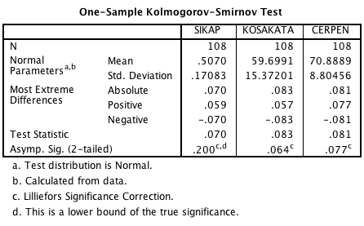

Dari tabel di atas, dengan kriteria pengujian bila nilai signifikansi lebih dari taraf signifikansi (0,05) maka data tersebut berdistribusi normal. Nilai signifikansi sikap belajar, penguasaan kosakata, dan keterampilan menulis cerpen berturut-turut adalah 0,200, 0,064 dan 0,077, yang menunjukkan bahwa ketiga data tersebut lebih dari 0,05 dan berdistribusi normal. Hasil Uji linearitas dapat dilihat pada tabel berikut.

Tabel 3.2 Hasil Uji Linearitas Keterampilan menulis cerpen dengan sikap belajar
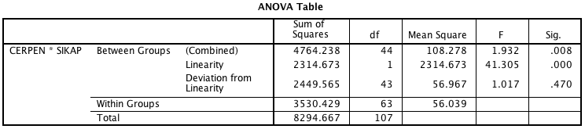

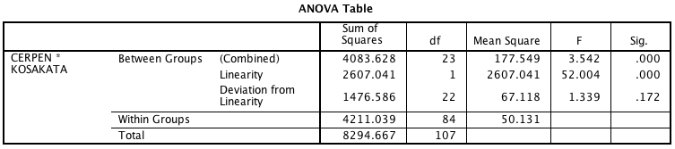
Tabel 3.3 Hasil Uji Linearitas Keterampilan menulis cerpen dengan penguasaan kosakata

Kriteria pengujian linearitas adalah bila nilai deviation from linearity lebih dari taraf signifikansi (0,05) maka kedua data tersebut memiliki hubungan yang linear dan signifikan. Berdasarkan tabel 2, nilai deviation from linearity antara keterampilan menulis cerpen dan sikap belajar adalah 0,470, sementara antara keterampilan menulis cerpen dan Penguasaan kosakata pada tabel 3 adalah 0,172. Kedua nilai tersebut lebih dari taraf signifikansi 0,05, sehingga baik antara keterampilan menulis cerpen dan sikap belajar maupun antara keterampilan menulis cerpen dan penguasaan kosakata sama-sama memiliki hubungan yang linear dan signifikan.

Uji prasyarat selanjutnya yang digunakan adalah uji multikolinearitas.

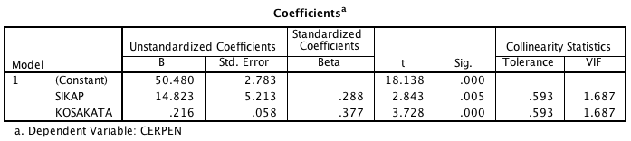
Tabel 3.4 Hasil Uji Multikolinearitas sikap belajar dan penguasaan kosakata

Uji multikolinearitas ini bertujuan untuk melihat apakah ada hubungan diantara variabel bebas. Data yang baik seharusnya tidak terdapat korelasi antara variabel-variabel bebasnya. Kriteria pengujiannya adalah bila nilai tolerance hasil uji lebih dari nilai 0,10, atau nilai VIF (Variance Inflation Factor) kurang dari 10, maka tidak terjadi multikolinearitas terhadap data yang diuji. Berdasarkan gambar 3, terlihat bahwa nilai tolerance sikap dan penguasaan kosakata adalah 0,593, sedangkan nilai VIF diantara keduanya adalah 1,687. Nilai tersebut menunjukkan bahwa antara sikap dan penguasaan kosakata tidak terjadi multikolinearitas.
Uji selanjutnya yang digunakan adalah uji heterokedastisitas. Uji ini dilakukan untuk melihat gejala heterokedastisitas. Data yang baik seharusnya tidak memiliki gejala tersebut. Terjadinya gejala tersebut akan mengakibatkan ketidakakuratan model regresi. Hasil uji heterokedastisitas dapat dilihat pada gambar berikut.
Gambar 3.1 Scatterplot Uji Heterokedastisitas

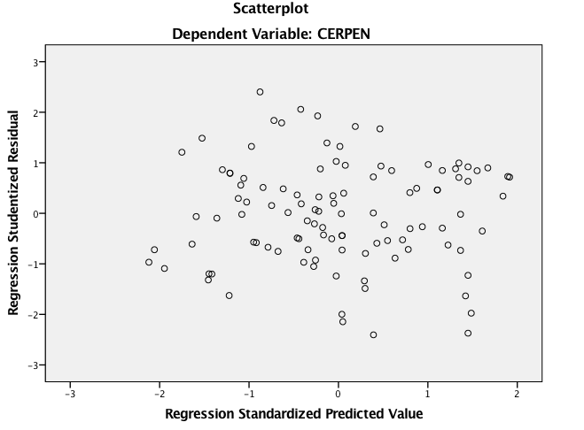

Berdasarkan gambar 1 tersebut, terlihat bahwa:
- Titik-titik data penyebar berada di atas dan di bawah atau di sekitar angka nol.
- Titik-titik tidak mengumpul di atas atau di bawah saja
- Penyebaran titik-titik data tidak membentuk pola bergelombang melebar, menyempit dan kemudian melebar kembali
- Penyebaran titik-titik data tidak berpola.

Kondisi tersebut di atas menunjukkan tidak terdapat gejala heterokedastisitas, sehingga tidak akan terjadi permasalahan terhadap uji regresi yang akan dilakukan. Karena memenuhi keempat uji asumsi regresi yang telah dijelaskan di atas, selanjutnya dapat dilakukan pengujian regresi linear berganda untuk melihat apakah terdapat kontribusi signifikan secara simultan dari sikap belajar dan penguasaan kosakata terhadap keterampilan menulis cerpen siswa. Hipotesis yang dirumuskan adalah sebagai berikut.
H₀ : Tidak terdapat kontribusi signifikan sikap belajar dan penguasaan kosakata secara simultan terhadap keterampilan menulis cerpen siswa.
H_{a} : Terdapat kontribusi signifikan sikap belajar dan penguasaan kosakata secara simultan terhadap keterampilan menulis cerpen siswa.
Dengan kriteria pengujian regresi linear berganda adalah, H₀ diterima jika nilai signifikansi > 0,05 dan H₀ ditolak jika nilai signifikansi < 0,05. Hasil yang diperoleh adalah sebagai berikut.

Tabel 3.5 Hasil Uji Regresi Linear Berganda
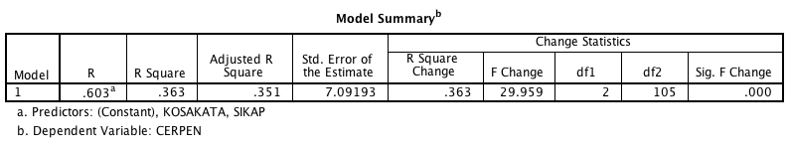

Berdasarkan tabel 3.5 hasil uji regresi linear berganda di atas, terlihat bahwa nilai signifikansi sikap belajar dan penguasaan kosakata secara simultan adalah 0,000. Nilai tersebut kurang dari taraf signifikansi 0,05, sehingga kesimpulan yang diperoleh adalah tolak H₀ dan terima H_{a} yaitu terdapat kontribusi signifikan sikap belajar dan penguasaan kosakata secara simultan terhadap keterampilan menulis cerpen siswa. Bila dilihat dari besarnya kontribusi yang diberikan oleh variabel bebas, nilai R Square yang diperoleh adalah 0,363. Artinya besarnya kontribusi sikap belajar dan penguasaan kosakata secara simultan terhadap keterampilan menulis cerpen adalah sebesar 36,3 % dan 63,7% lainnya dipengaruhi oleh variabel lain yang tidak diteliti pada penelitian ini.
Selanjutnya kontribusi masing-masing variabel bebas terhadap variabel terikat secara parsial, dapat dilihat dari nilai signifikansi masing-masing variabel bebas. Hipotesis kontribusi sikap belajar terhadap ketrampilan menulis cerpen adalah sebagai berikut.
H₀ : Tidak terdapat kontribusi signifikan sikap belajar terhadap keterampilan menulis cerpen siswa.
H_{a} : Terdapat kontribusi signifikan sikap belajar terhadap keterampilan menulis cerpen siswa.

Kriteria pengujiannya adalah H₀ diterima jika nilai signifikansi > 0,05 dan H₀ ditolak jika nilai signifikansi < 0,05. Hasil pengujian dapat dilihat pada tabel berikut:

Tabel 3.5 Koefisien regresi secara parsial
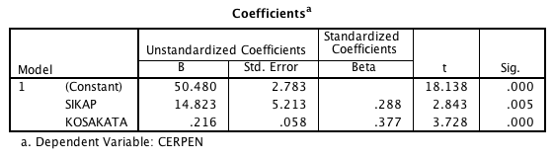

Berdasarkan tabel di atas, nilai signifikansi sikap belajar adalah 0,005. Nilai tersebut kurang dari 0,05, sehingga kesimpulan yang diperoleh adalah terdapat kontribusi yang signifikan sikap belajar terhadap keterampilan menulis cerpen siswa. Sedangkan untuk melihat kontribusi penguasaan kosakata terhadap keterampilan menulis cerpen, hipotesis yang dirumuskan adalah sebagai berikut.
H₀ : Tidak terdapat kontribusi signifikan penguasaan kosakata terhadap keterampilan menulis cerpen siswa.
H_{a} : Terdapat kontribusi signifikan penguasaan kosakata terhadap keterampilan menulis cerpen siswa
Kriteria pengujiannya adalah H₀ diterima jika nilai signifikansi > 0,05 dan H₀ ditolak jika nilai signifikansi < 0,05. Hasil yang diperoleh berdasarkan tabel 3.5 adalah nilai signifikansi 0,000. Nilai tersebut kurang dari taraf signifikansi 0,05, sehingga kesimpulan yang diperoleh adalah Terdapat kontribusi signifikan penguasaan kosakata terhadap keterampilan menulis cerpen siswa.
Selanjutnya, bila dilihat dari kontribusi parsial, diperoleh nilai R square sikap belajar terhadap keterampilan menulis cerpen adalah adalah 0,279 yang artinya besarnya kontribusi sikap belajar terhadap keterampilan menulis cerpen adalah 27,9%. Untuk hasil R Square penguasaan kosakata terhadap terhadap keterampilan menulis cerpen diperoleh 0,314, artinya besarnya kontribusi penguasaan kosakata terhadap keterampilan menulis cerpen adalah sebesar 31,4 %. Dari tabel 3.5 juga dapat disusun persamaan regresi $Y=50,480+14,823X_{1}+0,216X_{2}$. Persamaan tersebut menunjukkan bahwa apabila sikap belajar dan penguasaan kosakata konstan atau bernilai 0 maka keterampilan menulis cerpen siswa adalah 50,480. Koefisien regresi $b_{1}$ sebesar 14,823 menunjukkan bahwa keterampilan menulis cerpen siswa akan naik 14,823 apabila sikap belajarnya mengalami peningkatan sebanyak 1 satuan. Begitu pula halnya dengan koefisien regresi $b_{2}$ yang bernilai sebesar 0,216. Artinya keterampilam menulis cerpen siswa akan naik 0,216 apabila penguasaan kosakata meningkat sebanyak 1 satuan. Berdasarkan nilai koefisien $b_{2}$ yang lebih kecil dari $b_{1}$ dapat dipahami bahwa variabel bebas yang lebih dominan mempengaruhi prestasi akademik mahasiswa adalah penguasaan kosakata.
Pembahasan
Berdasarkan hasil penelitian di atas, terlihat bahwa kontribusi yang diberikan oleh masing-masing variabel, maupun secara bersama-sama berada pada kategori sedang. Kontribusi yang diberikan menunjukkan bahwa baik sikap belajar, maupun penguasaan kosakata merupakan hal penting yang harus dimiliki agar memiliki keterampilan menulis cerpen yang baik. Hasil penelitian juga menunjukkan bahwa semakin baik sikap belajar siswa, semakin baik pula keterampilan menulis cerpennya, demikian pula dengan semakin luas penguasaan kosakata siswa juga membuat semakin baik keterampilan menulis cerpen siswa.

SIMPULAN DAN SARAN
Berdasarkan hasil penelitian, kesimpulan yang diperoleh adalah sikap belajar dan penguasaan kosakata siswa secara simultan memberikan kontribusi yang signifikan terhadap keterampilan menulis cerpen siswa, dengan besar kontribusi yang diberikan adalah 36,3%; sikap belajar dan penguasaan kosakata secara parsial juga memberikan kontribusi yang signifikan terhadap keterampilan menulis cerpen siswa. Besar kontribusi sikap belajar dan penguasaan kosakata terhadap keterampilan menulis cerpen berturut-turut adalah 27,9% dan 31,4%. Saran bagi peneliti yang tertarik dengan keterampilan menulis cerpen, dapat dikaji faktor-faktor lain yang kemungkinan memberikan kontribusi terhadap variabel tersebut.
DAFTAR RUJUKAN
Ahmadi, Abu.2007. Psikologi Sosial. Jakarta: Rineka Cipta.
Atmazaki. 2007. Kiat-kiat Mengarang dan Menyunting. Padang: Citra Budaya.
Djaali. 2012. Psikologi Pendidikan. Jakarta: Bumi Aksara.
Djiwandono, Soenardi. 2011. Tes Bahasa Pegangan bagi Pengajar Bahasa. Jakarta: Indeks.
Febrina, Liga, dkk. 2013. “Kontribusi Minat Baca Cerpen dan Penguasaan Kosakata terhadap Keterampilan Menulis Cerpen Siswa Kelas X MAN 1 Padang”. Jurnal Bahasa, Sastra, dan Pengajaran, Vol.1, No. 1, hlm. 80-93.
Febrisma, Nurliya. 2013. “Upaya Meningkatkan Kosakata Melalui Metode Bermain Peran Anak Tunagrahita Ringan (PTK Kelas DV di SLB Kartini Batam)”. Jurnal Ilmiah Pendidikan Khusus, Vol. 1, No. 2, hlm. 109-121.
Hakim, Nursal. 2007. Keterampilan Dasar Menulis. Pekanbaru: Cendikia Insani.
Jahja, Yudrik. 2011. Psikologi Perkembangan. Yogyakarta: Prenada Media Grup.
Kosasih, Engkos. 2003. Ketatabahasaan dan Kususastraan. Bandung: CV Yrama Widya.
Kurniawan, Heru dan Sutardi. 2012. Penulisan Sastra Kreatif. Yogyakarta: Graha Ilmu.
Limpo, Joice Novita, dkk. 2013. “Pengaruh Lingkungan Kelas terhadap Sikap Siswa untuk Pelajaran Matematika”. Jurnal Humanitas, Vol. X, No.1, hlm. 37-48.
Muhardi dan Hasanuddin WS. 2006. Prosedur Analisis: Kajian Strukturalisme. Padang: Yayasan Citra Budaya Indonesia.
Musgrove, Laurence E. 1998. “Attitudes Toward Writing”. The Journal of the Assembly for Expanded Perspectives on Learning, Vol. 4, ISS. 1, Article 3.
Nurgiyantoro, Burhan. 2014. Penilaian Pembelajaran Bahasa Berbasis Kompetensi. Yogyakarta: BPFE.
Nursisto. 2000. Ikhtisar Kesusastraan Indonesia. Yogyakarta: Adicita Karya Nusa.
Petrict, Bojana. 2002. “Students Attitudes towards Writing and Development of Academic Writing Skills”. Writing Center Journal, Vol. 22, No.2, p9-27.
Riyanti, Maya, dkk. 2013. “Hubungan Penguasaan Kosakata dengan Kemampuan Menulis Karangan Argumentasi Siswa Kelas XI IPS SMAN 1 GUGUAK 50 KOTA.Vol.1, No 2.
Slamet. 2008. “Pembelajaran Bahasa terhadap Siswa Sekolah Menengah Pertama di Kota Bandung”. Artikel (online). Diakses 20 Oktober 2015.
Sobur, Alex. 2003. Psikologi Umum. Bandung: Pustaka Setia.
Syah, Muhibbin. 2009. Psikologi Belajar. Jakarta: Rajawali Press.
Zulhafizh, dkk. 2013 “Kontribusi Sikap Dan Motivasi Belajar Siswa Terhadap Hasil Belajar Bahasa Indonesia”. Jurnal Bahasa, sastra, dan pembelajaran, Vol.1, No 2. Juni

